ELEIÇÕES ASSEMBLEIA DA REPÚBLICA
2 0 1 9

Folheto em linguagem e formato acessível (Parceria com o INR e Associações representativas das várias áreas da deficiência)

Imagem em preto e branco a simbolizar uma mão com um voto dobrado em quatro a colocá-lo na urna

As próximas eleições legislativas vão ser em 6 de outubro
de 2019. Estas eleições são importantes para todos os
que vivem em Portugal e para os portugueses que residem
no estrangeiro.
Vamos eleger as pessoas que vão falar em nosso nome
na Assembleia da República.
Estas pessoas são os/as deputados/as.
Esta informação vai ajudá-lo/a a perceber melhor a
importância destas eleições.

Existem muitas pessoas com deficiência em Portugal.
Muitas destas pessoas vão participar nestas eleições.
Pedimos aos/às candidatos/as a deputados/as que representem também estes cidadãos e cidadãs quando forem eleitos/as deputados/as à Assembleia da República.

O que é a Assembleia da República?
A Assembleia da República é um órgão eleito que faz as Leis que as pessoas devem cumprir.
É o local onde se votam as Leis do nosso País.

Essas leis podem ser sobre:
• igualdade de direitos e não discriminação
• educação e formação
• agricultura
• proteção à saúde
• direitos dos consumidores
• investigação e pesquisa
• e muitos outros assuntos

(Imagem a cores a simbolizar o hemiciclo na Assembleia da República)

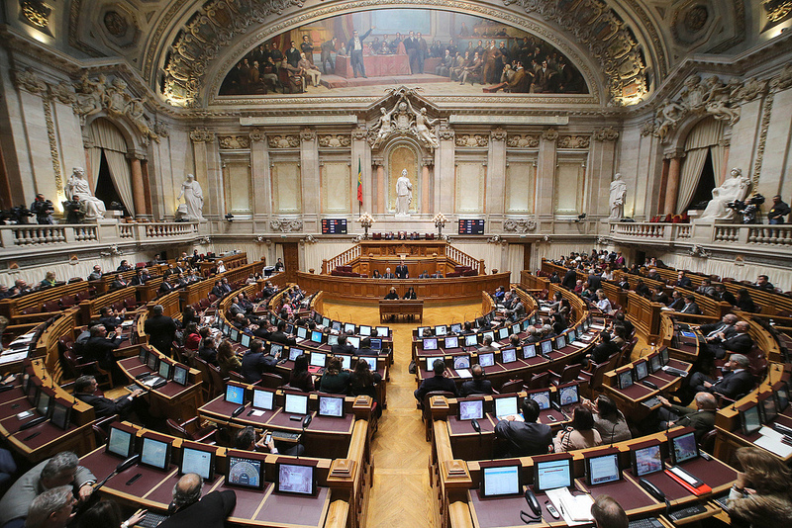

Na Assembleia da República existem 230 deputados.

Deputado/Deputada da Assembleia da República:
É uma pessoa que está na Assembleia da República e que foi eleita pelo povo.
Esta pessoa estava numa lista proposta por um partido ou uma força política.

Candidato/Candidata:
Uma pessoa indicada por um partido político para uma eleição.
Numa eleição votamos para escolher quem nos vai representar e falar em nosso nome.
Podemos decidir votar numa candidatura porque conhecemos e confiamos num candidato/candidata.
Votamos nas candidaturas que achamos que vão ouvir aquilo que temos para dizer.
Também podemos votar numa candidatura porque concordamos com as suas ideias ou com as ideias do partido que a propõe.

As Eleições Legislativas
As eleições legislativas são de 4 em 4 anos.
As próximas eleições legislativas vão ser em 6 de outubro de 2019.
Vamos poder escolher os nossos representantes na Assembleia da República.
Tente saber o que dizem os candidatos/candidatas sobre os direitos das pessoas com deficiência.
Diga a estes candidatos/candidatas o que gostava que mudasse nas leis portuguesas para que as pessoas com deficiência vivam melhor.

Concorrem a estas eleições os seguintes partidos ou coligações de partidos:

A “ALIANÇA”

B.E. “Bloco de Esquerda”

CDS-PP “CDS - Partido Popular”

CH “CHEGA”

IL “Iniciativa Liberal”

JPP “Juntos pelo Povo”

L “LIVRE”

MAS “Movimento Alternativa Socialista”

MPT “Partido da Terra”

NC “Nós, Cidadãos!”

PAN “PESSOAS - ANIMAIS – NATUREZA”

PCP-PEV “CDU - Coligação Democrática Unitária”

PCTP/MRPP – Partido Comunista dos Trabalhadores Portugueses

PDR – Partido Democrático Republicano

PNR – Partido Nacional Renovador

PPD/PSD – Partido Social Democrata

PPM “Partido Popular Monárquico”

PS “Partido Socialista”

PTP “Partido Trabalhista Português”

PURP “Partido Unido dos Reformados e Pensionistas”

R.I.R “Reagir Incluir Reciclar”

Os boletins de voto são diferentes em cada círculo eleitoral, por isso a ordenação das candidaturas também são diferentes.

Existem 22 círculos eleitorais para a eleição da Assembleia da República, correspondentes aos 18 distritos no território continental, às 2 regiões autónomas e aos 2 círculos no estrangeiro (Europa e Fora da Europa).

O que é um Partido Político?
É um grupo organizado de pessoas que têm ideias iguais
sobre a forma como devemos ser governados. Estas pessoas querem decidir
como é que o Governo vai trabalhar.

As pessoas que estão no mesmo Partido Político defendem as mesmas coisas e ideias.

Durante o período eleitoral,
os partidos políticos informam as pessoas sobre as suas ideias.
Também tentam convencer as pessoas
a votar nos seus candidatos/candidatas.
Isto é fazer campanha eleitoral.
Quando há uma eleição,
os partidos políticos fazem propaganda.
Esta propaganda fala sobre o que os partidos defendem e querem.

Quem pode votar?
Só podem votar as pessoas que já tenham 18 anos.
O voto é secreto e ninguém nos pode dizer em quem votar.

O recenseamento eleitoral é automático. Para saber a sua situação eleitoral vá a https://www.recenseamento.mai.gov.pt e escreva o número do seu cartão de cidadão
ou bilhete de identidade e a data de nascimento.
Vai ficar a saber a Freguesia onde está
recenseado/recenseada.

Como votar?
No dia das eleições vá até à sua secção de voto.
A secção de voto é o local onde vai votar.

Deve levar o seu Cartão de Cidadão ou o Bilhete de Identidade.

Também serve outro documento com fotografia
que possa usar como identificação, por exemplo,
o passaporte ou a carta de condução.

Uma pessoa vai ler e riscar o seu nome numa lista. Assim ficam a saber que já votou.

O presidente da mesa vai entregar-lhe o boletim de voto, onde estão todas as candidaturas em que pode votar.

Vai ter de escolher uma candidatura da lista.

Deve fazer uma cruz no quadrado da candidatura em que quer votar. Cuidado para não escrever mais nada no boletim de Voto. Se o fizer, o seu voto não conta.

Depois, dobre o boletim em 4, com a parte escrita para dentro. Entregue o boletim ao presidente da mesa, que o vai colocar dentro da urna de voto.

Lembre-se que o voto é secreto.
Ninguém lhe pode dizer em quem deve votar.
Ninguém o pode obrigar a dizer em quem votou.

(à direita nesta página: quatro imagens a preto e branco com um senhor na câmara de voto a votar, um voto dobrado em quatro, uma folha com os partidos e as coligações de partidos e os quadrados à frente e um quadrado com uma cruz)

Algumas pessoas com deficiência visual não podem votar de forma secreta.
Precisam de alguém que leia o boletim e ajude a fazer uma cruz na candidatura em que querem votar.

As pessoas cegas que sabem ler braille vão poder usar uma matriz do boletim de voto que existe nas mesas de voto.

Por vezes, os eleitores não podem ir votar por estarem doentes num hospital, ou presos, ou a trabalhar fora do país.
Estas pessoas podem votar antes das eleições.

Os doentes internados num hospital e os presos fazem o pedido ao Secretário Geral do Ministério da Administração Interna.

Agora todos os eleitores que quiserem também podem votar no domingo anterior ao dia da eleição na capital do distrito ou ilha que escolherem.

Peça ajuda a alguém se precisar de votar antes do dia das eleições.

Alguns eleitores recenseados em Portugal e deslocados no estrangeiro podem votar antes no estrangeiro.

Os eleitores portugueses recenseados no estrangeiro votam no estrangeiro, por via postal ou presencialmente nos dias 5 e 6 de outubro.■

Depois das Eleições Legislativas
Depois das secções de voto fecharem, contam-se os votos.
A candidatura que recebe mais votos pode eleger mais deputados.
Podemos seguir os resultados na televisão ou nos jornais.
Estes resultados não são os resultados finais.

Para saber os resultados finais devemos esperar alguns dias.
Depois das eleições, não nos devemos esquecer dos nossos deputados/deputadas.
Os deputados/deputadas da candidatura que ganhou podem ajudar-nos, mesmo que o nosso voto tenha sido noutra candidatura.
Todos os deputados/deputadas podem ajudar-nos e defender os nossos interesses.
Devemos informá-los sobre o que gostávamos que mudasse nas leis.

Por vezes,
os políticos e os partidos usam palavras difíceis de perceber. Aqui pode ficar a saber o que querem dizer
algumas dessas palavras:

Adaptações razoáveis:
Quando é possível tornar as coisas mais fáceis para as pessoas com deficiência
sem grande prejuízo para os que têm de fazer a mudança. Isto é feito para garantir que estas pessoas possam exercer
todos os direitos humanos e liberdades fundamentais em igualdade com todas as pessoas.

Assembleia da República:
É um órgão eleito que faz as Leis
que as pessoas devem cumprir.
É o local onde se votam as Leis do nosso País.

Autarquias Locais:
São os Municípios e as Freguesias.
Os Municípios têm órgãos que são as Câmaras Municipais
e as Assembleias Municipais.
As Freguesias têm órgãos que são as Juntas de Freguesia
e as Assembleias de Freguesia.

Boletim de Voto:
O impresso para votar.
Aqui estão os partidos políticos
que querem que os eleitores votem neles no dia das eleições.
Câmara de voto:
É o sítio onde as pessoas vão votar
nos candidatos/candidatas que escolheram.

Campanha Eleitoral:
Antes das eleições os partidos políticos explicam às pessoas porque
é que devem votar neles.

Candidato/candidata:
Uma pessoa indicada por um partido político
para uma eleição.

Debate:
Uma conversa entre candidatos/candidatas sobre assuntos que interessam a todos.
Quando acaba o debate, as pessoas que estiveram a ouvir ficam a
saber o que pensam os/as candidatos/candidatas
sobre os diferentes assuntos.

Deputado/deputada da Assembleia da República:
É uma pessoa que está na Assembleia da República
e que foi eleita pelo povo. Esta pessoa estava numa lista proposta por
um partido ou uma força política.

Discriminação:
Quando se trata alguém de forma diferente
sem nenhuma razão para o fazer.

Eleitor/eleitora:
É a pessoa que pode votar numa eleição.
Para ser eleitor/eleitora tem de estar recenseado/recenseada.

Partido Político:
É um grupo organizado de pessoas que tem ideias parecidas sobre como governar um País ou uma localidade.

Partidos da oposição:
Os partidos da oposição são os que não estão no Governo. Normalmente defendem políticas diferentes das do Governo.
Política:
A política é o conjunto de ideias
sobre como governar ou dirigir um País ou localidade.

Presidente da Câmara Municipal:
É o/a chefe do Governo de um Município.

Presidente da República:
O/A Presidente representa a República Portuguesa e garante a independência nacional,
a unidade do País,
e o funcionamento das instituições democráticas.
É também Comandante Supremo das Forças Armadas

Primeiro-ministro:
É o/a chefe do Governo do nosso País.
É nomeado/nomeada pelo Presidente da República de acordo com os resultados eleitorais.

Recenseamento eleitoral:
A inscrição no recenseamento eleitoral
é quando uma pessoa se torna eleitora.

Voto:
É a sua forma de dizer quem acha que o/a deve representar. Tem de fazer uma cruz no boletim de voto
no quadrado do/a seu/sua candidato/candidata ou partido político favorito.
Para mais informações, contacte:

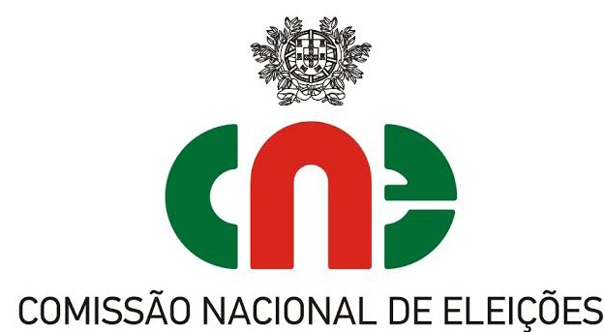
Comissão Nacional de Eleições
cne@cne.pt www.cne.pt
Tel: 213 923 800
Fax: 213 953 543

INR, I.P.
Instituto Nacional para a Reabilitação I.P.
inr@inr.mtsss.pt
www.inr.pt
Tel: 217 929 500
Fax: 217 929 596

ACAPO
Associação dos Cegos e Amblíopes de Portugal dn@acapo.pt
www.acapo.pt
Tel: 213 244 500
Fax: 213 244 501

FENACERCI
Federação Nacional de Cooperativas de Solidariedade Social fenacerci@fenacerci.pt
www.fenacerci.pt Tel: 217 112 580
Fax: 21 711 25 81

FPAS
Federação Portuguesa das Associações de Surdos
fpas@fpasurdos.pt
www.fpasurdos.pt
Tel: 214998308 / 09
Fax: 21 499 83 10

HUMANITAS
Federação Portuguesa para a Deficiência Mental humanitas@humanitas.org.pt www.humanitas.org.pt
Tel: 218 453 510
Fax: 21 8453518

Este folheto foi escrito em Leitura Fácil.

